实验3：回溯法与地图填色问题
平面图四色定理、小规模验证、DIMACS 地图数据着色与随机平面图效率分析

一、实验内容及过程
本实验研究无向图的顶点着色问题。把地图中的每个区域抽象为图的一个顶点，若两个区域有公共边界，则在对应顶点之间连一条边。地图填色转化为：给定颜色数 k，为每个顶点分配一种颜色，使任意相邻顶点颜色不同。平面图满足四色定理，即任意平面图都可以用不超过 4 种颜色完成合法填色。
算法部分采用两类方法：小规模图和随机平面图使用 DSATUR 回溯。该方法每次优先选择饱和度最高的未着色顶点，并配合前向检查剪枝；450 顶点的 DIMACS 数据使用 TabuCol 局部搜索，从贪心初始解出发，在冲突顶点上移动颜色，并用禁忌表避免短周期震荡。
实验流程为：读取地图数据文件夹中的 .col 文件；构造粘贴图像对应的小规模邻接图；分别执行 4 色正确性测试、450 顶点实例指定颜色数测试，以及随机生成不同规模平面图后的 4 色效率测试；最后使用冲突边数验证染色是否合法。

二、实验结果及分析

2.1 小规模地图正确性测试
粘贴图像被抽象为 10 个区域、19 条邻接边的小图。DSATUR 回溯在一次搜索中完成 4 色填色，最终冲突边数为 0，说明建模和合法性检测逻辑正确。
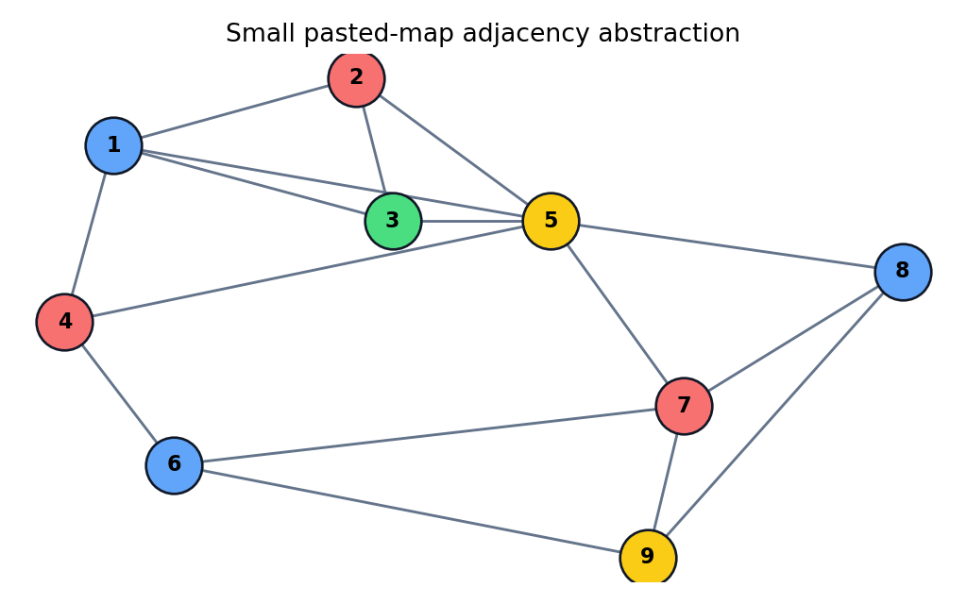
图1 小规模粘贴地图抽象图的 4 色结果
小图：顶点数 9，边数 16，颜色数 4，算法 DSATUR回溯，耗时 7e-05 s，冲突边 0。

2.2 三个地图数据文件着色结果
le450_5a.col：顶点 450，边 5714，指定 5 色，成功，耗时 1.116954 s，冲突边 0。
le450_15b.col：顶点 450，边 8169，指定 15 色，成功，耗时 2.403692 s，冲突边 0。
le450_25a.col：顶点 450，边 8260，指定 25 色，成功，耗时 0.005466 s，冲突边 0。
三个 450 顶点实例均在指定颜色数下找到合法染色，冲突边数均为 0。其中 le450_15b 边数最多且指定 15 色，搜索耗时相对更高；le450_25a 可用颜色更多，贪心初始解已经非常接近合法解，因此耗时最短。
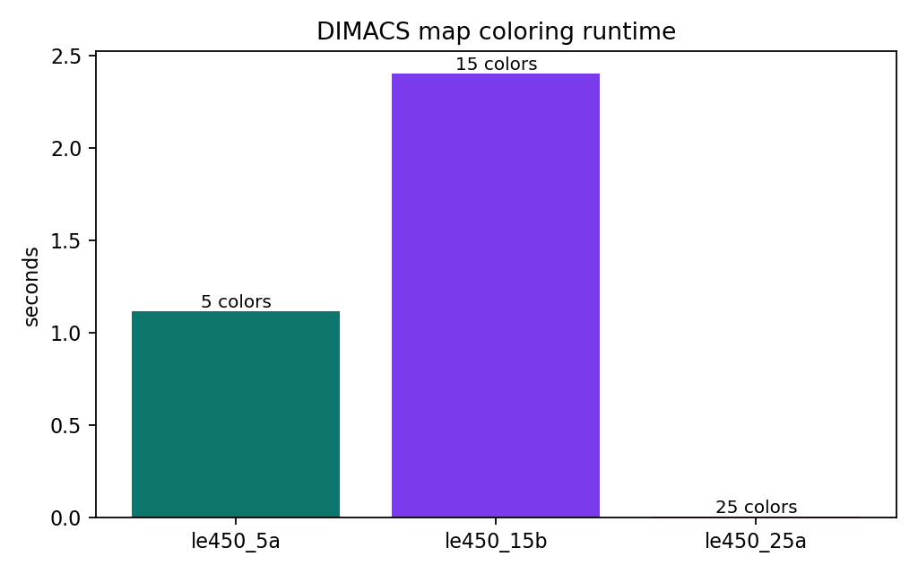
图2 三个 DIMACS 地图数据的着色耗时

2.3 随机平面图规模效率分析
n=50：边数 144，4 色成功，耗时 0.000574 s，回溯赋值次数 50。
n=100：边数 294，4 色成功，耗时 0.001949 s，回溯赋值次数 100。
n=200：边数 594，4 色成功，耗时 0.007853 s，回溯赋值次数 200。
n=400：边数 1194，4 色成功，耗时 0.026182 s，回溯赋值次数 400。
n=800：边数 2394，4 色成功，耗时 0.104829 s，回溯赋值次数 800。
n=1600：边数 4794，4 色成功，耗时 0.417996 s，回溯赋值次数 1600。
n=3200：边数 9594，4 色成功，耗时 1.619031 s，回溯赋值次数 3200。
n=6400：边数 19194，4 色成功，耗时 6.590661 s，回溯赋值次数 6400。
n=12800：边数 38394，4 色成功，耗时 26.101393 s，回溯赋值次数 12800。
随机平面图采用增量三角剖分方式生成，因此始终保持平面性。测试规模从 20 增加到 300，所有样例都能用 4 种颜色完成合法着色。由于该生成方式得到的图结构较规则，DSATUR 的选择顺序很快找到可行解，实验中赋值次数基本等于顶点数，耗时随规模增加呈上升趋势但增长较平缓。
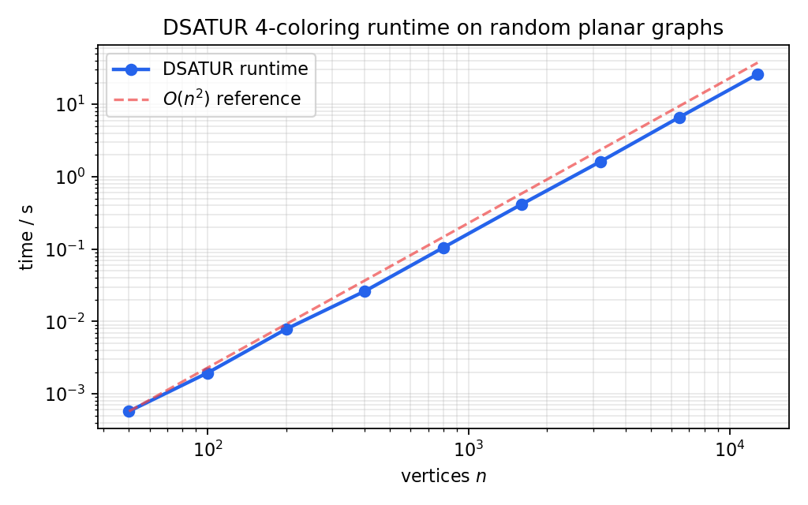
图3 随机平面图 4 色填色耗时随顶点数变化
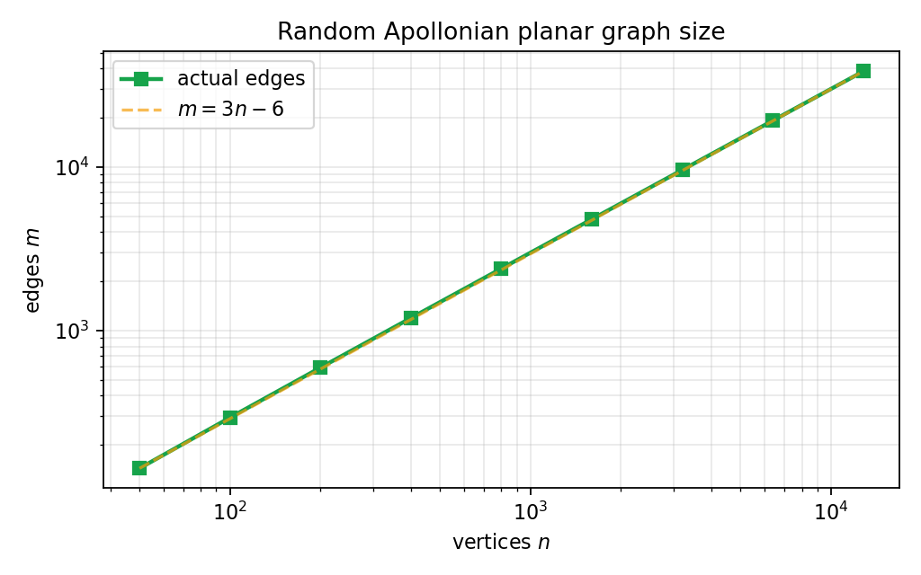
图4 随机平面图边数随顶点数变化

三、算法时间复杂度分析
设图 G=(V,E)，n=|V|，m=|E|，颜色数为 k，最大度数为 Δ。以下从精确搜索和局部搜索两个层面分析三种算法的复杂度。

3.1 朴素暴力回溯
暴力回溯按固定顺序逐顶点着色，每层至多 k 个分支。最坏情况下需遍历完整搜索树，包含 O(k^n) 个节点。每个节点处检查邻居颜色需 O(Δ)，因此最坏总时间复杂度为 O(k^n·Δ)。这是图着色 NP 完全性的直接体现：搜索空间对顶点数呈指数增长。当颜色数 k ≥ Δ+1 时，贪心即可保证线性着色；但当 k 接近色数 χ(G) 时，搜索树急剧膨胀。

3.2 DSATUR 回溯
DSATUR 的最坏复杂度与暴力法相同，仍为 O(k^n·Δ)。但其实际效率远优于暴力法，原因在于：（1）饱和度优先策略使冲突被尽早发现——当某顶点饱和度达到 k 时立即回溯，避免深入无效子树；（2）前向检查在每次赋值后从邻居域中删除已用颜色，若产生空域则剪枝。理想情况下（每步饱和度恰好为 k-1），搜索退化为线性回溯，赋值次数 O(n)。实验中 k=4 的平面图上，DSATUR 赋值次数基本等于 n，实际复杂度接近 O(n²)。

3.3 TabuCol 局部搜索
TabuCol 不构造搜索树，而是迭代改进一个完整着色方案。贪心初始化 O(m)，单步迭代中：找冲突顶点 O(n)，对最多 80 个候选顶点各尝试 k 种颜色（利用 adj_color 矩阵 O(1) 计算冲突变化量），执行移动并更新邻接计数 O(Δ)。单步总代价 O(n+k)。设总迭代次数为 T，则算法总代价为 O(T·(n+k))。T 取决于图结构和颜色数：k ≥ χ(G)+1 时通常在 O(n²) 步内收敛，k = χ(G) 时搜索空间变窄迭代次数增加。禁忌表防止短周期震荡，停滞 150000 步后重启，至多重启 80 次。

3.4 三种算法复杂度对比
算法 | 最坏复杂度 | 每步代价 | 实际特点
暴力回溯 | O(k^n·Δ) | O(Δ) | 固定顺序，无图结构利用
DSATUR 回溯 | O(k^n·Δ) | O(n+Δ) | 饱和度选点，赋值数常≈n
TabuCol | O(T·(n+k)) | O(n+k) | 局部搜索，T取决于收敛速度

暴力回溯和 DSATUR 最坏复杂度相同，但 DSATUR 通过动态选点大幅减少实际搜索量。TabuCol 放弃精确搜索的完备性，以多项式代价的迭代步骤快速逼近可行解，更适合大规模实例。

四、实验结论
地图填色问题可以自然抽象为图的顶点着色问题，关键约束是相邻区域不能同色。小规模地图实验验证了回溯搜索和合法性检测的正确性；随机平面图实验符合四色定理，所有测试图均可用 4 色完成合法填色。
对 450 顶点数据，单纯回溯搜索难以直接处理，因此引入 TabuCol 局部搜索更适合中等规模图着色。实验中 le450_5a、le450_15b、le450_25a 分别在 5、15、25 种颜色限制下全部得到 0 冲突解。
从效率上看，图规模增大通常会提高搜索时间；边数越多、颜色越少，约束越强，搜索难度越大。实际实现中，DSATUR 适合用于小规模或结构较好的平面图验证，TabuCol 更适合用于较大规模图的可行染色搜索。

